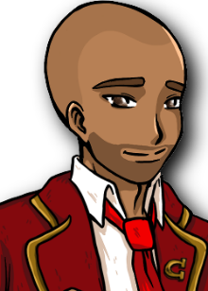

**Medoc :**

Première apparition : Bouscule le MC après Moguri.

Caractéristiques : Un peu bourru et sombre au premier abord, il cache en réalité un très grand sens de l’humour et un côté « tsundere » (« au premier abord distante, hautaine, voire pimbêche, et qui devient affectueuse et tendre par la suite », d’après Wikipedia).

Relations avec d’autres personnages :

* Moguri : Meilleur ami, très proche avec lui, partage beaucoup de choses. Beaucoup.
* Dieuvomi : Grande animosité par rapport à Jeudicouverte, mais grand respect suite aux événements avec le gang BMX.
* Mathilde : Elle est la détentrice des fameuses « pick-up lines » et la confidente de Medoc… Elle possède de ce fait énormément de « dossiers » sur celui-ci. *Personnage exclusif à la route Medoc.*
* Caro : Elle est à l’origine de beaucoup de fanfics avec ses collègues, dont Medoc évidemment. Son ship préféré est Dieuvomi x Medoc, à cause de la tension entre les deux étudiants.
* Foulk :
* Von :
* Chuenpodo :

Character arc :

* Medoc essaie de se la jouer gros dur, mais a en réalité un grand cœur et fais tout ce qui est en son pouvoir pour que ses camarades se sentent mieux. Aurait un passé d’ancien agent de la SDR mais personne n’a réussi à le prouver… Ni savoir ce que c’est.
* Si le joueur a choisi la route « Pécho Medoc » il tombera peu à peu pour le MC jusqu’à leur premier vrai rapprochement après l’événement « Dieuvomi crève tes peuneus » qui entamera pour de bon leur relation (et qui se finira surement au lit, ça reste à voir…)